C. COMPTE RENDU DE LA RENCONTRE DU LANCEMENT OFFICIEL DU RESEAU DES ADOLESCENTS ET JEUNES CONGOLAIS EN POPULATION ET DEVELOPPEMENT
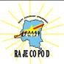

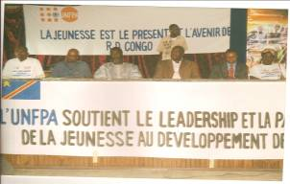
Le Fonds des Nations Unies pour la Population « UNFPA », a appuyé du 15 novembre au 19 décembre 2006, avec l’assistance technique des experts du Programme National de Santé de l’Adolescent du Ministère de la Santé publique, ceux du Ministère de la Jeunesse et des sports et la participation des adolescents et jeunes, délégués des organisations juvéniles, les travaux de création et du lancement du Réseau des Adolescents et Jeunes Congolais en Population et Développement « RAJECOPOD ». Ces travaux étaient placés sous la présidence du Ministre du plan de la République Démocratique du Congo. Le mardi 19 décembre 2006 est désormais une date historique pour les adolescents et jeunes congolais ; car elle marque l’événement du lancement du Réseau des Adolescents et Jeunes Congolais en Population et Développement « RAJECOPOD » , à Kinshasa.
Les Ministres, leReprésentant de l’UNFPA en RDC, le coordonnateur du RAJECOPOD et son adjointe aux extrémités en T-shirts

L’avènement du RAJECOPOD s’inscrit en droite ligne des recommandations du forum régional des jeunes à LUSAKA en Zambie, du 19 au 21 décembre 2005, lors du lancement du Réseau des Jeunes Africains en Population et Développement (AFRIYAN) qui suggèrent aux délégués de chaque pays de mettre en place un comité national pour canaliser les objectifs et les actions de celui-ci au niveau national.

Déroulement

- Avant l’hymne national

L’organisation de cette journée était tenue entièrement par les jeunes eux-mêmes. La mise en place terminée, près de 600 adolescents et jeunes délégués des associations étaient au rendez-vous, habillés en T-Shirts « RAJECOPOD ». Viendra le tour des autres invités et partenaires impliqués avant l’entrée du Ministre du plan, de Madame le Vice ministre de l’Education Primaire Secondaire et Professionnelle, du Représentant de l’UNFPA, Monsieur SIDIKI Coulibaly et d’un délégué du ministère de la jeunesse et des sports. Notons aussi la forte présence des agents de l’UNFPA, du REFAMP, du RCP, du RIPD, du Conseil National de la jeunesse, des scouts, des organisations confessionnels des jeunes et des autres partenaires tant nationaux qu’internationaux à cette manifestation.

- Après l’hymne national d’ouverture

Ici, la modératrice a fait appel à tous les intervenants qui se sont succédés tour à tour à tribune jusqu’à l’intervention du Ministre du plan qui a lancé officiellement le RAJECOPOD. Sauf, quelques modifications de la dernière minute opérée sur le programme comme la présentation du plan d’action qui n’a pas été faite faute du temps.

Points chauds : cette cérémonie a connu 3 moments chauds.

Premièrement, le moment de la Déclaration des jeunes : à ce point, la vivacité et la détermination avec lesquelles la jeune fille qui a présenté le contenu de la déclaration ainsi que le soutien manifeste des adolescents et jeunes dans la salle, ont attiré l’attention et persuadé les adultes et autorités présents sur l’engagement sans faille des jeunes à assumer leur destin.

Deuxièmement, le discours d’assurance, de soutien total et d’appui au plan d’action du RAJECOPOD, tenu par le Représentant de l’UNFPA en RDC. Et sa recommandation aux jeunes de veiller à l’égalité et équité liées au genre dans la répartition des tâches.

Et enfin, le mot du lancement officiel du RAJECOPOD par le Ministre du Plan, qui a promis d’accompagner et de suivre de près les actions du RAJECOPOD.

- Après l’hymne national de clôture

Juste après la fin de la cérémonie de lancement officiel, le comité exécutif du RAJECOPOD a eu une photo de famille avec les invités de marque et les jeunes. Puis, un cocktail a été offert à tous les invités de marque et les jeunes. Notons aussi que cette cérémonie a été largement couverte par la presse nationale tant audiovisuelle qu’écrite. Les banderoles et T-Shirts ont permis aussi d’immortaliser la journée du 19 décembre 2006 du lancement officiel du RAJECOPOD.

Commencée à 15 heures, la cérémonie s’est clôturée à 16 heures.

Composition du comité exécutif :

- Coordonnateur National : Baker BAKENZA de la JEDEC asbl
- Coordonnatrice Nationale adjointe : Allegra KASWA de la SRAJ/UNIKIN
- Secrétaire : Sandrine NGOLANGI de la JCED
- Secrétaire adjoint : Benjamin BUYEMERE de l’AJA
- Chargée des programmes : Mado KUBAKI de la SODEC
- Chargé des programmes adjoint : Assani ONGALA de la CNJIC
- Chargé des finances : Patrick KAYEMBE du CJM
- Chargée des finances adjointe : Shirley LUSOSA du COPROF
- Chargée de l’info/communication : Yolande DABE du GRADN
- Chargée des relations publiques : Aimée BANZAMBI du CAP/SIDA
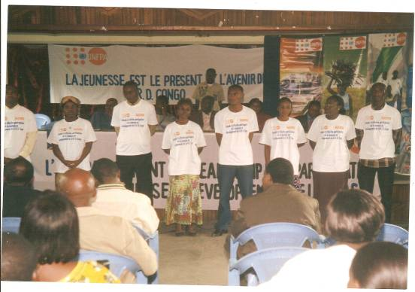
Les jeunes membres du comité Exécutif du RAJECOPOD. De gauche à droite : du coordonnateur jusqu’à la chargée des relations publiques

RESULTATS OBSERVES

A l’issue de ces travaux, nous avons observé les résultats suivants :

- il y a eu lancement officiel du RAJECOPOD le 19 décembre 2006 ;
- Près de 600 délégués des associations des jeunes ont pris part aux travaux de préparation et du lancement du RAJECOPOD dont le processus avait commencé en janvier 2006;
- les jeunes se sont exprimés à travers leur déclaration sous forme d’un plaidoyer ;
- un comité exécutif du RAJECOPOD, composé de 10 membres dont 4 garçons et 6 filles a été présenté dans la salle, au grand public ;
- les autorités gouvernementales et partenaires au développement (UNFPA) ont fait des déclarations de soutien au RAJECOPOD ;
- les délégués des ONG, associations et autres réseaux sectoriels des jeunes se sont engagés à s’impliquer dans la recherche des solutions à leurs propres problèmes et à participer activement au développement de notre pays.
Un groupe des délégués des associations, ONG et mouvements de jeunesse constituant la commission de travail pour l’élaboration du draft de la charte du Réseau des Adolescents et Jeunes Congolais en Population et Développement (RAJECOPOD).
Un groupe des délégués des associations, ONG et mouvements de jeunesse ainsi que des autres personnalités invités à assister à la cérémonie de lancement officiel du RAJECOPOD

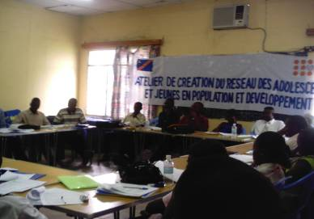
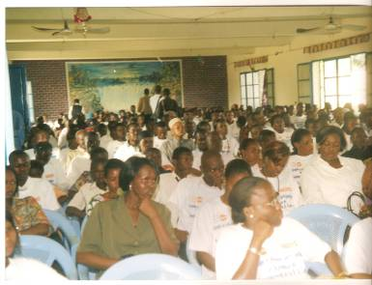
Nous contacter aux adresses suivantes : rajecopod_cn@yahoo.fr, Tél. +243 81 157 4193,
+243 9999 38285, Bureau : Bâtiment N° 2 des nations unies, sis avenue Kalemie n° 20, commune de la Gombe, Kinshasa, Rép. Dém. Congo. B.P. 8035 Kin 1

